自傳
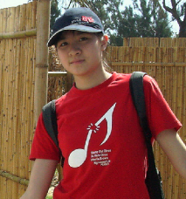
- 成長與特質
我是李欣穎，目前就讀淡江大學資訊管理學系三年級。我來自一個財經與資訊氣氛濃厚的家庭，父親退休於永豐銀行，母親任職德商公司電腦資訊主管，家中尚有一位就讀國中的弟弟。由於父母工作繁忙，經常需要幫忙家中大小事情，並照顧及協助弟弟的生活，造就我獨立進取的個性。
秉持著我的座右銘：「即使被關在胡桃殼裡，我也會把自己當作擁有無限空間的君王」──哈母雷特。這句話不斷地激勵我在艱困中往前走，再加上天秤座的我富有正義感與強烈敏感度，對任何事物都樂於學習，並能以認真、鍥而不捨的態度學習，更樂於應用及分享給我的同儕，使我能以正確的態度吸收及學習社會中新穎且實用的新知識及資訊。
擅於思考、聆聽，所以會聽取各方意見來溝通及協助他人，使我在團隊合作的領導和互動更是助益匪淺。
語言領域方面，英、法文表現不錯，已通過全民英檢中級檢定及法文DELF A1檢定。

- 求學過程與活動參與經歷
從小爸媽就時常激勵我、告訴我，做任何事都要盡心盡力、全力以赴，就算跌倒了，也要勇敢得爬起來，再挑戰一次，因此我學會懂得如何調適自我，面對困境並且克服它、戰勝它。求學過程並沒有特別好或不好，不過一路走來，我上課認真聽講和做筆記，報告作業準時繳交，課業維持在一定的水準，做什麼都全力以赴，因而成績始終相當優異，除此之外，積極參加校內外的活動和競賽。
國中時期，多方接觸，在朗讀及作文比賽表現出色，對數理方面有極高興趣於科展數學組以研究數獨拿到特優，另外還參加合唱團、直笛隊、詩歌朗誦社等競賽與活動。高中時期，同樣多元接觸，參加校內科展化學組獲得佳作，在國文導師的鼓勵下參加「全國高級中等學校網路讀書會讀書心得寫作比賽」多次得到佳績。不過開始對媒體、資訊、網路特別有興趣，因而參加「尋找媒體廣告」比賽並獲得佳作，並於資訊課中熱衷的學習基本的程式撰寫、電腦繪圖等技能。
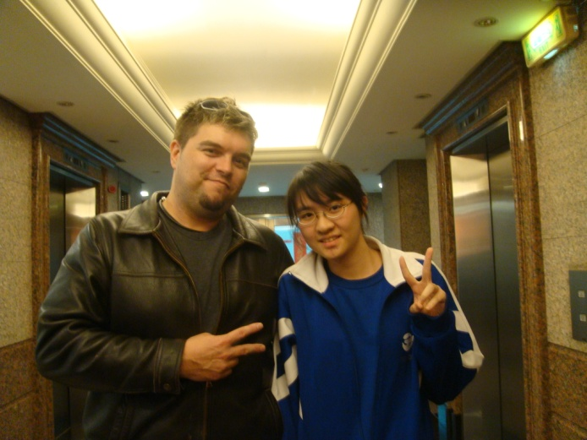
高中三年我都是英文研習社的成員，高二擔任社團的副社長，從中學到如何當一位良好的溝通者與執行者。社團平常有外籍老師來和我們做對話的練習。此外，我們曾經分組到校外找陌生的外國人作訪談。甚至實地到ICRT電台作參訪，還親眼見到了電台DJ──Steve G。
大學時期，因為是自己選擇念資管系，所以專注於學習本科系的各方知識與技能，也因此大部分時間都花在課業上，其他時間除了一般的休閒娛樂外，就是研究和學習資訊媒體、影視動畫和戲劇。
大學一年級加入淡江實驗劇團。在社團，從基本的體能、肢體以及聲音的訓練和學習，到劇本研究分析以及社員們彼此交流、觀摩和分享，真的讓我覺得非常充實。2012年暑假以素人演員的身分參與了新北市國際藝術節環境劇的表演。
- 特長與興趣
英文是我認為自己較拿手的科目，身處在全球化的時代，英文已成為人人都應具備的基本技能，不僅如此，為了讓自己更有競爭力，我還小小學習了法文為我的第二外語。
有空閒時間，鬼靈精怪、天馬行空的幻想，就是我最大的休閒娛樂。有時候會設計奇型怪狀的圖型，或者輕鬆的塗鴉畫插圖，喜歡胡亂地不停得寫中文字、鬼畫符，也喜歡動手做模型和玩拼圖。書店、圖書館，是我最喜歡去的地方，它不僅是知識的寶庫，更是享受寧靜的地方，最喜歡看武俠、偵探、驚悚等類型的小說。偶爾，也喜歡去看展覽、聽講座，那是另外一種身心靈被文藝薰陶的享受。

- 申請動機
因為一次選修系外的課程──數位內容產業概論──而有機會來到台北數位藝術中心，認識到一個這麼棒的藝術環境，再加上我自己對於資訊媒體、影視動畫還有戲劇的熱誠，讓我深深的覺得這是一個很棒的地方，不僅可以看展覽、聽演講和分享交流等活動，還是一個可以實習研究的數位藝術中心。
雖然我對數位藝術認識得還不夠多，但是因為該選修課的關係，讓我了解到資訊化時代，東西數位化的重要性，以及，因數位化的便利能加值利用創造新的機會，所以看到實習的機會便毅然決然的著手準備資料來申請。
期許自己能利用寒假期間，在這樣一個美麗的地方 (最喜歡風琴的抽屜)，不僅能更了解數位藝術，還能學習到不一樣的新知和體驗。

